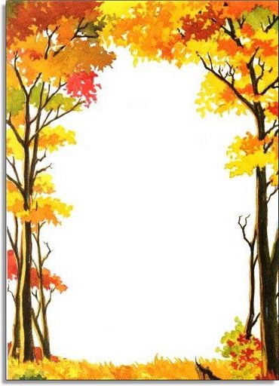

KONKURS PLASTYCZNY

"To właśnie JESIEŃ jest!"

Konkurs skierowany jest do dzieci i ich rodziców
z grupy Maluchów i Starszaków.

Warunkiem uczestnictwa w konkursie jest wykonanie pracy plastycznej
w formacie A4 (kartka z bloku) w dowolnej technice
(rysowanie kredkami, malowanie farbami, wydzieranka z kolorowego papieru itp.)
na temat "To właśnie JESIEŃ jest!".
Mile widziane jest użycie w pracy materiału przyrodniczego (np. kolorowe liście).

Prace wykonuje dziecko z pomocą rodzica w domu.
Termin składania gotowych prac do przedszkola to 5 listopada
(można wcześniej).

Cele konkursu:
- umożliwienie dzieciom zaprezentowania swojego talentu plastycznego,
- kształtowanie wyobraźni plastycznej,
- inspirowanie jesienną tematyką,
- rozwijanie kreatywności.

Serdecznie zapraszamy do udziału w konkursie!

